MAIRIE

D’OUGNEY-DOUVOT

BULLETIN D’INFORMATION

N° 11 – avril 2013

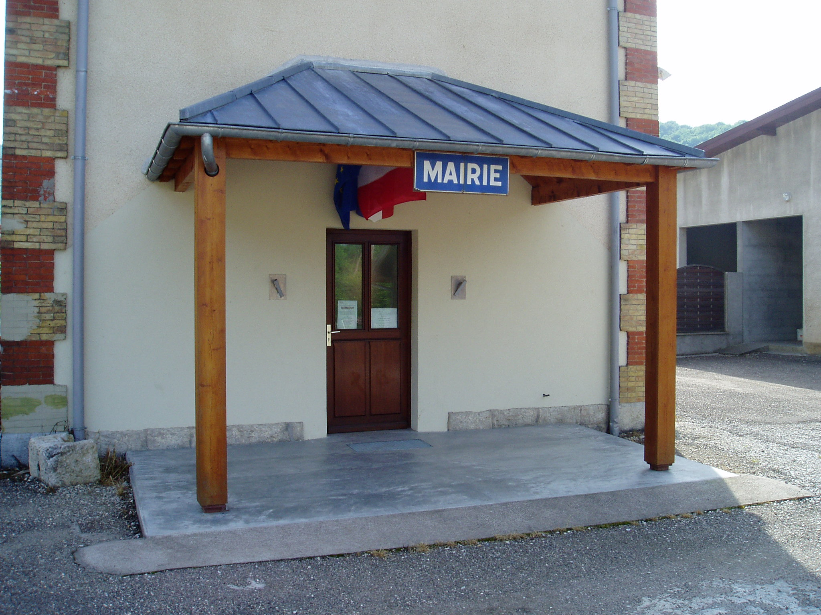
Rue de la Mairie
25640 OUGNEY-DOUVOT

LE MOT DU MAIRE

Comme toutes les communes, nous sommes concernés par la réforme des rythmes scolaires, qui prévoit une semaine scolaire de 24 heures, répartie sur 9 demi-journées. C’est la fin de la semaine de 4 jours, et il y aura classe le mercredi matin (des dérogations pourront être accordées pour remplacer le mercredi matin par le samedi matin). La journée de classe ne devra pas excéder 5 heures 30 et la pause méridienne ne pourra être inférieure à 1 heure 30. La réforme devait entrer en vigueur à la rentrée de septembre 2013. Toutefois, les communes avaient jusqu’au 31 mars 2013 pour décider du report de son application à la rentrée 2014. Pour ce faire, les parents d’élèves de la commune concernés par cette mesure, ont été conviés à la salle de convivialité de Douvot pour donner leur avis sur la décision à prendre. Sur une trentaine de familles concernées, seule une dizaine de familles a participé à cette réunion. Après présentation du projet, les parents présents ont décidé, à la majorité, le report de cette mesure à la rentrée 2014. J’ai donc voté la mesure en fonction de l’avis des parents et le report a été décidé par la majorité des communes faisant partie du SIVOS de Roulans. Ces nouvelles mesures entreront donc en vigueur à la rentrée 2014.
Nous attaquons la dernière année du mandat que vous nous avez confié pour gérer la commune. Dans le prochain et dernier bulletin d’informations de l’équipe actuellement en place, nous rappellerons les actions que nous avons menées à bien, certes nous aurions toujours pu mieux faire, mais pour cela il faut que le budget suive. Dans les années à venir les subventions qui nous étaient accordées pourraient être amputées de manière considérable. Nous serons obligés de nous adapter.

Le saviez-vous (suite et fin)

Ougney-Douvot, superficie : 656 Ha, 150 habitants en 1999, 220 habitants à ce jour, à pour origine une dérivation d’audo-win, nom d’homme germanique ou du latin unda « rivière », Douvot peut être dérivé de douve « talus ».
La commune est occupée dès l’époque gallo-romaine. Le village qui reçoit le nom d’Ougney en 1131, est mentionné en 1136 lorsqu’Albert de Roulans cède ses terres au chapitre de la cathédrale de Besançon . Dès l’époque médiévale, le Doubs génère une activité économique importante. Des pêcheries sont installées ainsi que plusieurs moulins. Du XII AU XVIème siècle les MONTFAUCON, les GRAMONT, les CHALON possèdent des biens aux trois Ougney et à Douvot. Le territoire apparaît sous le nom de Val d’Ugney en 1305. La culture de la vigne est attestée dès le XVème siècle et 460 arpent lui sont destinés en 1773. Affecté par la guerre de six ans et par la peste, le village perd 37 feux entre 1614 et 1657. A la fin du XVIIème siècle, Douvot échoit à ISELIN DE LANANS, nouveau seigneur de Roulans. Les terres d’Ougney passent aux FRANCHET, puis à la famille DE MAUCLER au XVIIIème siècle. Au début du XIXème siècle, la commune de Douvot demande son rattachement aux trois Ougney et la fusion est officialisée le 1er janvier 1819. La forêt et la vigne occupent une place prépondérante dans l’activité économique de la commune. Une fabrique d’acier s’installe dans le village en 1883 dont l’activité atteint son apogée vers 1930. en 1968, alors qu’elle appartient à la famille SAGLIO, l’usine est fermée, ce qui entraîne une chute rapide de la population.

Au Moyen Age, l’abbaye de la Grâce-Dieu détient des terres dans le village et notamment des vignes importantes. Elle fait donc construire la maison des dîmes au XVIème siècle, restée inachevée. Le bâtiment abrite un pressoir, aménagé dans le sous-sol. La façade principale conserve ses ouvertures en accolade et ses niches autrefois ornées de statuettes. Actuellement en très mauvais état, elle appartient à un particulier et est mise en vente.

La mairie aimerait, pour enrichir et diversifier son site internet, récolter des cartes postales ou mieux encore des photographies anciennes, particulièrement celles représentant des scènes de la vie d’autrefois, des travaux agricoles, des manifestations publiques ou éventuellement de constructions. Ceux qui seraient disposés à les prêter pour être scannées, peuvent les déposer à la mairie ou les remettre à un conseiller municipal.

Achat de terrain

La commune a procédé à l’achat d’une parcelle de terrain constructible, d’une superficie totale de 2490 m², sise à Douvot , au lieu-dit « les Chenevières » , à Monsieur ATTINGER, Pierre, demeurant à Douvot. . Ce terrain sera divisé en trois parcelles de 813 m², 872 m² et 635 m², viabilisées par la commune et proposées à la vente à 40€ le m².
Vide-greniers

L’ACCA d’OUGNEY-DOUVOT organise un vide-greniers à Douvot le mercredi 1er mai 2013 de 6 h 00 à 18 h 00. Réservez votre emplacement au 06.34.48.80.70 (2 € le mètre linéaire). Une buvette sera tenue par les chasseurs. Réservez cette date !

Budget 2013

Le budget de la commune a été voté à l’unanimité lors de la réunion du conseil municipal du 29 mars 2013. Le budget lotissement est équilibré, le budget eau accuse un solde positif de 24.439,79 €, le budget général prévoit en dépenses la somme de 427.692€ et en recettes la somme de 522.030 € soit un excédent positif de 94.338 €. Le conseil municipal a décidé de ne pas augmenter les 4 taxes pour l’année 2013, soit la taxe d’habitation, la taxe foncière, la taxe foncière non bâtie et la CFE (cotisation foncière des entreprises).

Déchetterie

Il est rappelé que la déchetterie de Roulans est ouverte les lundi, mercredi, vendredi et samedi, de 9 h 00 à 12 h 00 et de 13 h 00 à 18 h 00 (heures d’été), de 9 h 00 à 12 h 00 et de 13 h 00 à 16 h 00 (heures d’hiver).

Natura 2000

Le conseil municipal accepte le projet de Natura 2000 forestier, visant à améliorer la biodiversité en favorisant le développement de vieux bois et en augmentant la quantité de bois mort par la mise en place d’un ilôt de sénescence. Dans cet ilot, les bois ne feront l’objet d‘aucune sylviculture sur une durée de 30 ans et pourront ainsi continuer de croître au delà de leur diamètre d’exploitabilité.
L’ilot en question devra comporter au moins 10 arbres éligibles par hectare : arbres d’intérêt écologique (fissures, branches mortes, cavités…) ou arbres de gros diamètres.
Ce projet est mis en place dans le cadre d’un contrat Natura 2000 d’une durée de 30 ans et est indemnisé par des aides provenant à 45% de l’Etat et 50% de l’Europe (FEADER) ce qui engendrera une recette de 37.200€ pour la commune. La surface de la parcelle concernée est de 9,3 hectares

Expo photos

La municipalité se propose d’organiser à l’occasion du vide-greniers qui aura lieu le 1er mai à Douvot, une exposition de photographies, dans la salle de convivialité, autour des habitants et des paysages de la vallée. Le tirage et la présentation des photographies seront à la charge des participants. Pour des raisons d’organisation, il serait souhaitable de savoir qui serait intéressé par cette initiative, qui aura lieu à condition qu’il y ait un nombre suffisant de participants, au minimum cinq.
Nous demandons donc aux personnes intéressées de se manifester avant le 20 avril 2013, soit en téléphonant à Sylvie Cain-Roullier au 03.81.55.58.43, soit en envoyant un message à l’adresse suivante : sylvie.cain@wanadoo.fr, soit en se faisant connaître à la permanence de la mairie, le mardi de 14h00 à 19h00.
Un contact sera pris avec toute personne désireuse de participer à cette exposition pour la mise en place des modalités.

Salle de convivialité

La réfection des sanitaires de la salle de convivialité va bon train, grâce au travail bénévole de quelques élus. Ces travaux ont permis de mettre en conformité les toilettes avec la nouvelle règlementation concernant l’accessibilité aux personnes à mobilité réduite. Suivront la modification des portes d’entrée à la salle et l’installation d’une rampe d’accès.

Manifestations diverses

Le repas des aînés, auquel s’est joint le conseil municipal, a eu lieu le dimanche 9 décembre 2012 au restaurant le «Cruzoé » à Ougney-les-Champs. Nombreuses sont les personnes invitées qui ne répondent pas à cette invitation, ce qui est regrettable, les journées de convivialité permettant de se rencontrer étant tellement rares de nos jours ! Nous vous donnons déjà rendez-vous pour 2013, qui, espérons le, rassemblera un grand nombre de convives.
Le Noêl des enfants et les vœux du maire ont rassemblé de nombreuses personnes, grands et petits. Nous nous en félicitons et espérons encore faire mieux cette année.

Règles de voisinage

Les travaux de bricolage et de jardinage utilisant des appareils bruyants (dont tondeuses à gazon et motoculteurs font partie) sont autorisés aux jours et horaires suivants :

- du lundi au vendredi de 8 h 30 à 12 h 00 et de 14 h 00 à 19 h 30,
- le samedi de 9 h 00 à 12 h 00 et de 15 h 00 à 19 h 30,
- le dimanche et jours fériés : de 10 h 00 à 12 h 00.

Elagage des haies

A la demande du service de ramassage des ordures ménagères, il a été demandé à plusieurs habitants de la commune de vouloir bien procéder à l’élagage des haies en limite de leur propriété, en bordure des voies publiques. Chacun d’entre vous à fait un effort en ce sens, valorisant ainsi la commune

Assainissement

La taxe d’assainissement s’élevant à 50€ par famille sera mise en recouvrement courant mai 2013.
Les habitations de la rue de l’écluse, à Ougney-les-champs seront concernées pour l’année 2013, et les travaux (contrôle des installations et vidanges seront effectués en juin.

Marché de Noêl

Un premier marché de Noêl organisé par des dames de la commune s’est déroulé le samedi 15 décembre 2012, à la salle de convivialité. Les participants, au nombre d’une dizaine, originaires de la commune, ou des environs, ont été surpris par le nombre de visiteurs présents durant toute cette journée. Les œuvres ou travaux présentés étaient d’une grande qualité et les ventes réalisées ont particulièrement encouragés les participants. Une deuxième édition de ce marché de Noêl pourrait être organisée cette année, d’où l’idée de créer une association ayant pour but de se rencontrer quelquefois par mois pour participer à des activités de bricolage. Des informations vous seront données pour la mise en place de cette association.

Suppression des autorisations de sortie du territoire et des laissez-passer préfectoraux
A compter du 1er janvier 2013, les autorisations de sortie de territoire individuelles et collectives pour les mineurs français sont supprimées ainsi que les laissez-passer préfectoraux (circulaire n°INTD1237286C DU 20/11/2012). En effet, le renforcement du régime des interdictions de sortie du territoire judiciaire rend inutile le maintien des autorisations de sortie du territoire individuelles concernant les mineurs français. De même, l’autorisation de sortie du territoire collective pour les mineurs français effectuant des voyages scolaires à l’étranger ou faisant partie de colonies de vacances n’est plus nécessaire. Le laissez-passer préfectoral qui pouvait être délivré pour les mineurs de moins de quinze ans qui se rendaient, sans titre, en Suisse, Italie, Belgique ou au Luxembourg est également supprimé. Ainsi, le mineur français pourra franchir les frontières sans AST mais muni de sa carte nationale d’identité ou de son passeport, en cours de validité, dans l’ensemble de l’Union Européenne ainsi qu’en Islande, Norvège, Suisse, au Lichtenstein, à Monaco, en Andorre, à Saint-Marin et au Saint-Siège. Pour de plus amples informations, les demandeurs seront invités à consulter la rubrique « entrée et séjour » du site « Conseils aux voyageurs » du ministère des affaires étrangères et européennes.

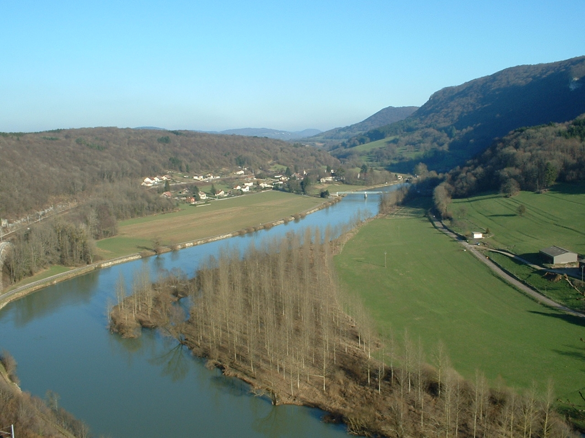

_____________________________________________________________________________________
Tél : 03.81.63.21.66. Fax : 03. 81. 55.52. 78. E-mail : mairie.ougney-douvot@wanadoo.fr
Site internet : www.ougney-douvot.com

